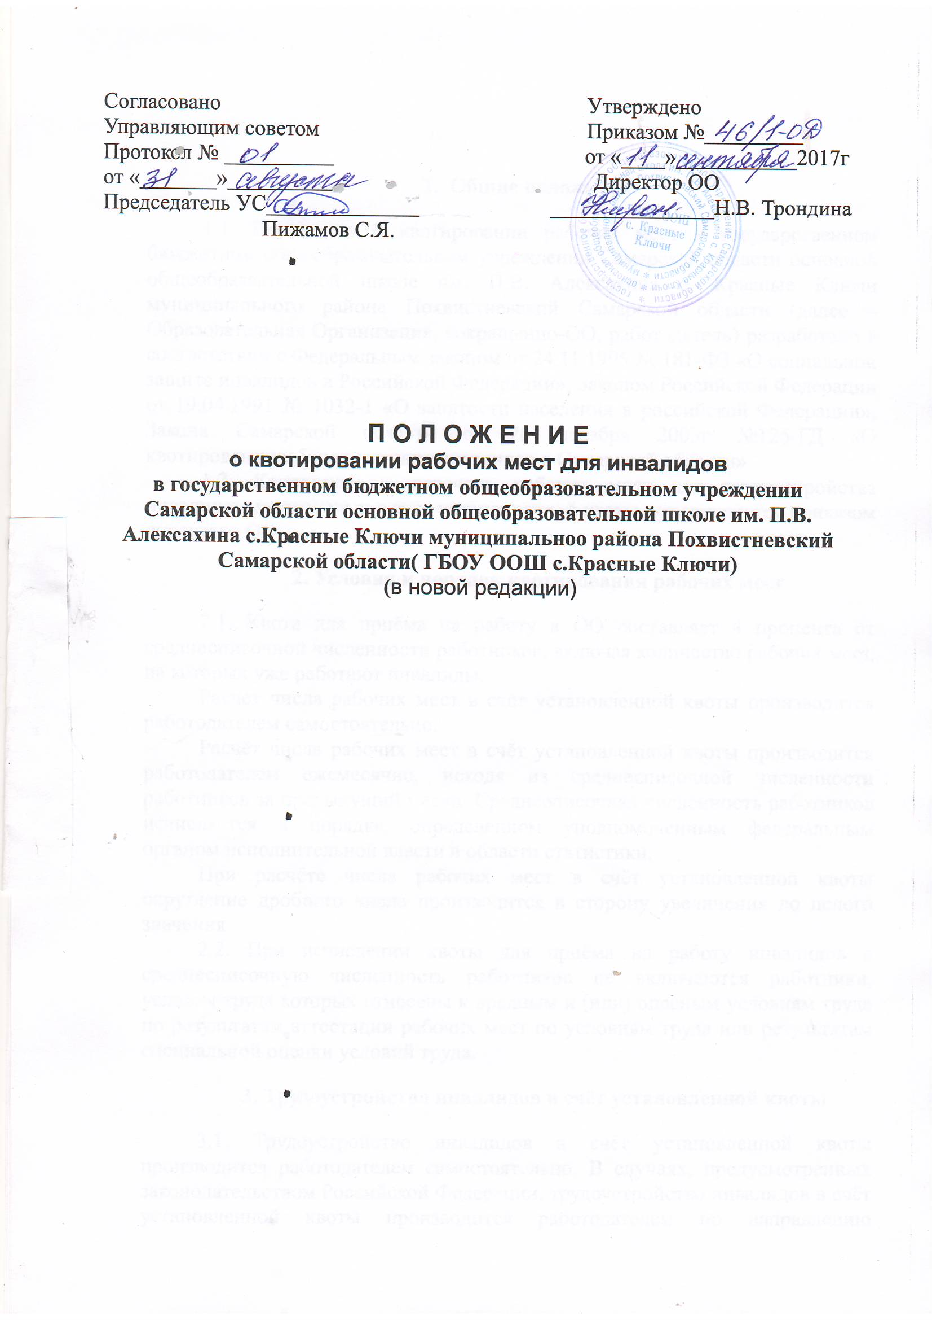
- Общие положения

1.1. Положение о квотировании рабочих мест в государственном бюджетном общеобразовательном учреждении Самарской области основной общеобразвательной школе им. П.В. Алексахина с. Красные Ключи муниципального района Похвистневский Самарской области (далее – Образовательная Организация, сокращенно-ОО, работодатель) разработано в соответствии с Федеральным законом от 24.11.1995 № 181-ФЗ «О социальной защите инвалидов в Российской Федерации», Законом Российской Федерации от 19.04.1991 № 1032-1 «О занятости населения в российской Федерации», Закона Самарской области от 26 декабря 2003г №125-ГД «О квотированиирабочих местдля инвалидов в Самарской области»
1.2. Количество и перечень рабочих мест для трудоустройства инвалидов, выделенных в счет установленной квоты, утверждаются приказом директора ОО.

2. Условия и порядок квотирования рабочих мест

2.1. Квота для приёма на работу в ОО составляет 4 процента от среднесписочной численности работников, включая количество рабочих мест, на которых уже работают инвалиды.
Расчет числа рабочих мест в счёт установленной квоты производится работодателем самостоятельно.
Расчёт числа рабочих мест в счёт установленной квоты производится работодателем ежемесячно, исходя из среднесписочной численности работников за предыдущий месяц. Среднесписочная численность работников исчисляется в порядке, определенном уполномоченным федеральным органом исполнительной власти в области статистики.
При расчёте числа рабочих мест в счёт установленной квоты округление дробного числа производится в сторону увеличения до целого значения.
2.2. При исчислении квоты для приёма на работу инвалидов в среднесписочную численность работников не включаются работники, условия труда которых отнесены к вредным и (или) опасным условиям труда по результатам аттестации рабочих мест по условиям труда или результатам специальной оценки условий труда.

3. Трудоустройство инвалидов в счёт установленной квоты

3.1. Трудоустройство инвалидов в счёт установленной квоты производится работодателем самостоятельно. В случаях, предусмотренных законодательством Российской Федерации, трудоустройство инвалидов в счёт установленной квоты производится работодателем по направлению уполномоченного федерального органа исполнительной власти в сфере труда и занятости.
3.2. На рабочие места, выделенные в счёт установленной квоты, трудоустраиваются инвалиды независимо от категории заболевания и группы инвалидности при наличии у них индивидуальной программы реабилитации и рекомендаций к труду.
3.3. Трудоустройство инвалидов в счёт установленной квоты осуществляется как по направлениям центров занятости населения, так и самостоятельно.
3.4. Для инвалидов I и II групп устанавливается сокращённая продолжительность рабочего времени не более 35 часов в неделю с сохранением полной оплаты труда в соответствии с ч. 1 ст. 92 Трудового кодекса РФ (далее – ТК РФ), ст. 23 Закона № 181-ФЗ.
3.5. Инвалидам предоставляется ежегодный отпуск не менее 30 календарных дней в соответствии со ст. 23 Закона № 181-ФЗ. То есть, работодатель обязан предоставлять инвалидам ежегодный дополнительный отпуск в количестве не менее 2 дней, поскольку по общему правилу в соответствии со ст. 115 ТК РФ продолжительность ежегодного отпуска составляет 28 дней.
3.6. В соответствии с ч. 2 ст. 128 ТК РФ работодатель на основании письменного заявления работника, являющегося инвалидом, обязан предоставить ему отпуск без сохранения заработной платы до 60 календарных дней в году.
3.7. В соответствии с ч. 2 ст. 96, ч. 5 ст. 99, ч. 7 ст. 113 ТК РФ инвалиды должны быть ознакомлены под роспись со своим правом отказаться от работы в ночное время, сверхурочной работы, от работы в выходные и нерабочие праздничные дни. Кроме того, привлечение инвалидов к указанным категориям работ допускается только в том случае, если они не запрещены им по состоянию здоровья (ст. 23 Закона № 181-ФЗ).

4. Обязанности, права, ответственность работодателя

4.1.Работодатель в соответствии с установленной квотой обязан:
4.1.1. Создавать или выделять рабочие места для трудоустройства инвалидов, предусмотрев при необходимости специальное оборудование данных рабочих мест;
4.1.2. Создавать инвалидам условия труда в соответствии с индивидуальной программой реабилитации инвалида;
4.1.3. Осуществлять учёт трудоустраивающихся инвалидов в пределах установленной квоты;
4.1.4. Предоставлять в установленном законодательством Российской Федерации порядке информацию, необходимую для организации занятости инвалидов;
4.1.5. Ежемесячно, до 10 числа месяца, следующего за отчётным периодом, предоставлять информацию в центр занятости населения по выполнению установленной квоты.
4.1.6. Направлять в центр занятости населения информацию о приёме на работу инвалидов на квотируемые рабочие места в трехдневный срок с момента заключения трудового договора с инвалидом.
4.2.Работодатель обязан выполнять установленную ему квоту. Квота считается выполненной, если на все созданные, выделенные в счёт установленной квоты рабочие места трудоустроены инвалиды. Трудоустроенными считаются инвалиды, оформившие трудовые отношения с работодателем в соответствии с трудовым законодательством Российской Федерации.
4.3. Работодатели вправе запрашивать и получать от уполномоченного органа исполнительной власти информацию, необходимую для создания рабочих мест в счет установленной квоты.
4.4. За неисполнение вышеуказанных Закона работодатель несёт ответственность в соответствии с действующим законодательством.
4.3. Уплата работодателем административного штрафа не освобождает его от обязанностей по выполнению требований настоящего Закона.

